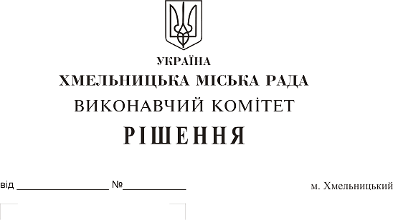
Про передачу в оренду нежитлового
приміщення міської комунальної
власності за результатами конкурсу

Розглянувши протокол № 14 засідання комісії по проведенню конкурсів по визначенню орендарів цілісних майнових комплексів, їх структурних підрозділів, нерухомого майна (будівель, споруд, нежитлових приміщень), яке перебуває в комунальній власності територіальної громади м. Хмельницького, від 19.06.2019 року, керуючись законами України “Про оренду державного та комунального майна”, “Про місцеве самоврядування в Україні”, рішенням двадцять восьмої сесії міської ради від 30.10.2013 року № 11 “Про впорядкування управління об’єктами комунальної власності територіальної громади міста Хмельницького”, Порядком проведення конкурсу на право оренди комунального майна територіальної громади м. Хмельницького (цілісних майнових комплексів, їх структурних підрозділів, нерухомого майна (будівель, споруд, нежитлових приміщень), іншого окремого індивідуально визначеного майна), затвердженим рішенням виконавчого комітету від 13.09.2018 року № 684, виконавчий комітет міської ради

ВИРІШИВ:
1. Передати в оренду за результатами конкурсу фізичній особі – підприємцю Войтовичу Анатолію Івановичу нежитлове приміщення загальною площею 23,6 кв.м в будівлі кінотеатру ім. Т. Г. Шевченка по вул. Проскурівській, 40 для розміщення закладу громадського харчування, який не здійснює продаж товарів підакцизної групи (кав'ярня) строком на два роки та одинадцять місяців.
2. Управлінню комунального майна, яке діє від імені виконавчого комітету Хмельницької міської ради, та отримувачу коштів за оренду вказаного приміщення укласти договір оренди відповідно до чинного законодавства.
3. Орендарю відповідно до чинного законодавства укласти договір оренди та договори з надавачами комунальних послуг, відшкодувати витрати на проведення незалежної оцінки об’єктів оренди та її рецензування, приймати участь у благоустрої міста: озелененні, ремонті твердого покриття доріг, тротуарів, майданчиків.
4. Контроль за виконанням рішення покласти на заступника міського голови А. Бондаренка.

Міський голова О. Симчишин

